##### FOLLETO MISA CON NENOS

##### 11 febreiro de 2024 Ordinario 6º-B

**Marcos**  **1, 40-45:**“**Se queres, podes limparme*”***

**Mensaxe: Xesús, como ao leproso, límpasme e éncheme.**



1. 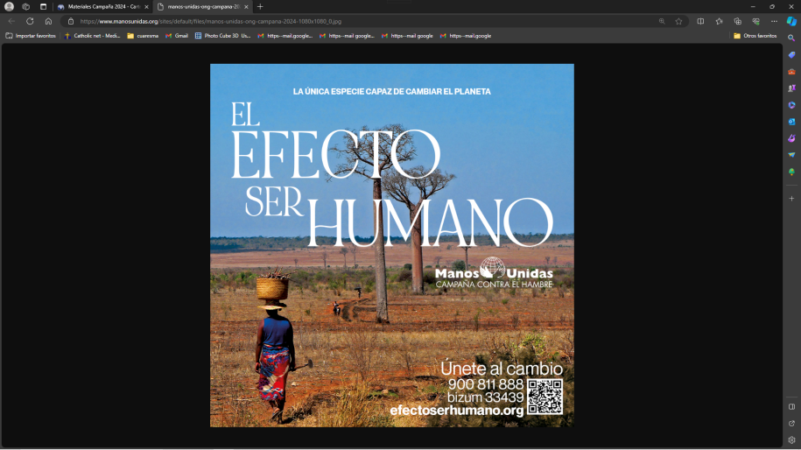**MONICIÓN DE ENTRADA**

Irmáns e irmás: neste domingo 6º do tempo ordinario, antes de empezar a Coresma, a Palabra de Deus séguenos mostrando como Xesús se achega aos enfermos, cólleos da man, cúraos e se compadece das dores da humanidade. Hoxe somos nós os que en nome de Xesús temos que ser man tendida a tantas lepras que afectan á humanidade sufrinte. É o que nos lembra a **Xornada de Mans Unidas**, a Campaña contra a fame, co lema: “O efecto ser humano” que nos fai pensar como a humanidade é capaz de cambiar o planeta para ben e para mal, polo que habemos de espertar a nosa solidariedade.

*(Podemos colocar o cartel de Mans Unidas ou unha hucha).*

SAÚDO DO SACERDOTE: No nome... *O* **Señor que sanda e renova a nosa vida, sexa convosco.**

**2. SÚPLICAS DE PERDÓN**

*Sacerdote: Das nosas faltas de acollida, de agarimo, de colaboración e de entrega, pedimos perdón a Deus Pai:*

- Neno/a: Ti que es bo e compasivo. *Señor, ten piedade de nós.*

- Catequista: Ti que nos mostras o teu amor curando nosas feridas. *Cristo, ten piedade de nós.*

- Pais: Ti que sostés aos pobres e te identificas con eles. *Señor, ten piedade de nós.*

*Sacerdote: Deus, noso Pai, teña misericordia de nós, perdoe os nosos pecados e nos leve cara a vida eterna.*

1. **[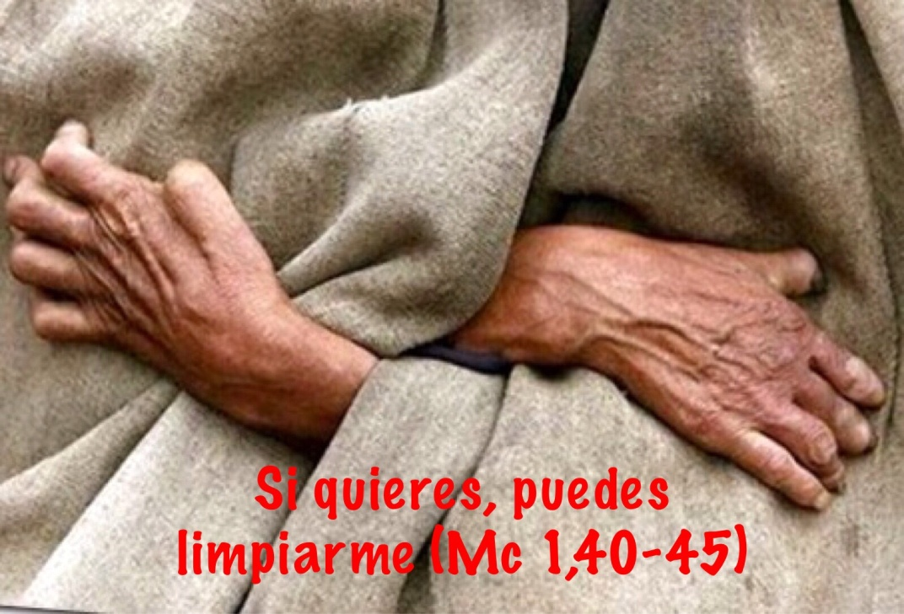](https://www.google.es/url?sa=i&rct=j&q=&esrc=s&source=images&cd=&cad=rja&uact=8&ved=2ahUKEwjF4av_nY_ZAhWJaxQKHfniAlIQjRx6BAgAEAY&url=https://quierosersanto.wordpress.com/2015/02/15/si-quieres-puedes-limpiarme-mc-140-45/&psig=AOvVaw3DZj8OzVD8aTGiCZQCpJHn&ust=1517935828851678)MONICIÓN ÁS LECTURAS**

Hoxe no evanxeo escoitaremos como Xesús cura un leproso tocándoo e limpándoo. O libro do levítico explícanos o que significaba ser leproso naquela época, e o dura que era a súa vida pola marxinación á que se vía sometido: enfermo e só. E S. Paulo exhorta aos cristiáns da comunidade de Corinto cunhas palabras moi sinxelas válidas tamén para nós*: “facédeo todo para gloria de Deus, seguide o meu exemplo”.*

**LECTURAS  
Levítico 13, 1-2. 44-46: *O leproso vivirá só e terá a súa morado fóra do campamento.***

O Señor díxolles a Moisés e a Aarón: *«Cando algún teña unha inflamación, unha erupción ou unha mancha na pel, e prodúzaselle unha chaga como de lepra, será levado ante o sacerdote Aarón, ou ante un dos seus fillos sacerdotes.* ***Trátase dun leproso: é impuro.*** *O sacerdote declararao impuro de lepra na cabeza. O enfermo de lepra andará coa roupa rachada e a cabeleira espeluxada, coa barba tapada e gritando: “Impuro, impuro!”. Mentres lle dure a afección, seguirá sendo impuro. É impuro e vivirá só e terá a súa morada fose do campamento».* **Palabra do Señor.**

**SALMO 31: R/.  *Ti es o meu refuxio, rodéasme de cantos de liberación.***

**I CORINTIOS 10, 31-11, 1: *Sede imitadores meus como eu o son de Cristo.***

Irmáns: Xa comades, xa bebades ou fagades o que fagades, facédeo todo para gloria de Deus. Non deades motivo de escándalo nin a xudeus, nin a gregos, nin á Igrexa de Deus; coma min, que procuro contentar en todo a todos, non buscando a miña propia vantaxe, senón a da maioría, para que se salven. Sede imitadores meus como eu o son de Cristo. ***Palabra do Señor****.*

**marcos 1, 40-45: *A lepra quitóuselle e quedou limpo*.**

|  |
| --- |
| **Narrador:** Naquel tempo, achegouse a Xesús un leproso, suplicándolle de xeonllos:  **Leproso:** - ***«Se queres, podes limparme».***  **Narrador:** Compadecido, estendeu a man e tocouno dicindo:  **Xesús:** - *«Quero: queda limpo».*  **Narrador:** A lepra quitóuselle inmediatamente e quedou limpo. El despediuno, encargándolle severamente:  **Xesús:** - *«Non llo digas a ninguén; pero para que conste, ve a presentarche ao sacerdote e ofrece pola túa purificación o que mandou Moisés, para que lles sirva de testemuño».*  **Narrador:** Pero cando se foi, empezou a pregoar ben alto e a divulgar o feito, de modo que Xesús xa non podía entrar abertamente en ningunha aldea; quedaba fóra, en lugares solitarios; e aínda así acudían a el de todas partes.  *Palabra do Señor.*  ***(Narrador – Leproso – Xesús)*** |

**ORACIÓN DOS FIEIS**

*Sacerdote: Do mesmo xeito que o leproso, sabemos Señor que ti o podes todo. Coa súa mesma humildade, elevamos a ti a nosa pregaria dicindo:*

***R. - Contáxianos de solidariedade. - Limpa os nosos corazóns.***

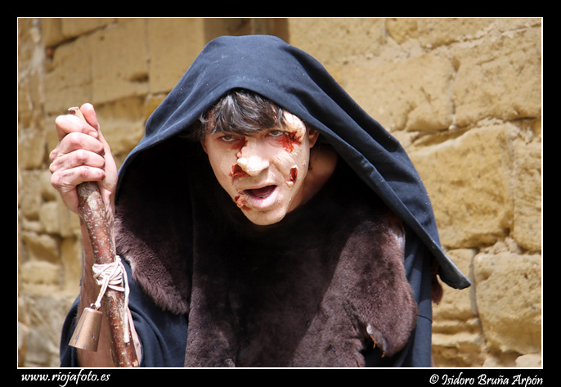1. Pola Igrexa, sacramento de salvación, para que sexa lugar de acollida e de consolo para os excluídos da nosa sociedade en tantas periferias. ***Oremos.***

2. Polos que sofren no corpo e no seu espírito, para que atopen en nós apoio, escoita, agarimo e solidariedade. ***Oremos.***

3.- Por todos os que nas nosas parroquias se senten marxinados para que sexamos man tendida e próxima para todos. ***Oremos.***

4.- Polos anciáns aos que ás veces retiramos das nosas preocupacións e polos nenos aos que non prestamos a debida protección e coidado. ***Oremos.***

5.- Polos que formamos esta comunidade, para que nos contaxiemos de solidariedade para acabar coa fame, a falta de vivenda, de escolas ou de dereitos. ***Oremos.***

6.- Por Mans Unidas, polos seus voluntarios e colaboradores para que entre todos escoitemos o clamor dos pobres e promovamos o desenvolvemento dos pobos. ***Oremos.***

7.- Hoxe celébrase a Xornada do Enfermo e pedimos que fagamos nosa a mirada compasiva de Xesús, que coidemos a quen sofre e sandemos as feridas da soidade e do illamento. ***Oremos.***

*Sacerdote:* ***Limpa, Señor, os nosos corazóns e fainos compasivos e misericordioso con todos.***

1. **PROCESIÓN DE OFRENDAS**

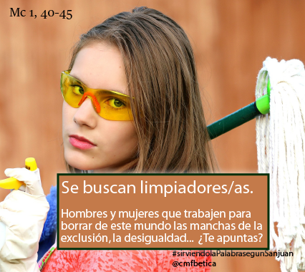**- MÁSCARAS CON PALABRAS ALREDEDOR (LEPRAS):**

No entroido disfrazámonos pero tantas veces no interior do noso corazón levamos escondidas diferentes lepras: egoísmo, violencia, discriminación, rexeitamento… Hoxe pedimos a Xesús que se achegue a nós, que nos sande e nos limpe.

**- TIRIÑAS** que os nenos van colocando nun corazón roto:

Ofrecemos estas tiriñas que representan o noso desexo de non ferir nunca a ninguén e de curar con amor os corazóns feridos como fixo Xesús.

**- PAN E VIÑO:**

Sen o pan, debilitámonos, a vida faise imposible, pero moitos non teñen que comer. Nesta Xornada da Campaña contra a fame compartimos un pouco do noso para que o Señor o bendiga e a ninguén lle falte o pan material nin o pan da eucaristía.

**- COLECTA DE MANOS UNIDAS**:

Presentámosche, Señor, a colecta de hoxe como un xesto de que nos doe a pobreza de tantos no mundo e como un signo de que nos “contaxiamos de solidariedade” para limpar do mundo a fame e tantas carencias que moitos padecen.

1. **ORACIÓN**

Grazas polo que soñaron en min antes de ser, polos meus pais, irmáns e mestres. Grazas por tantos que traballaron para que eu fose cubrindo as miñas necesidades vitais.

Grazas por quen xogou, riu, cantou e rezou ao meu lado, acompañando o meu ser e o meu vivir. Grazas polas persoas que me amaron, e ademais soubéronmo dicir e demostrar, con abrazos, bicos e tenruras que alimentaron o meu corazón e o meu saber amar.

Grazas por quen me elixiu como amigo, porque influíu na miña seguridade e me ilusionou.

Grazas polo que se atreve a lembrarme un erro, porque me dá a posibilidade de mellorarme.

Grazas polos que viven e traballan ao meu lado, pois a súa compaña cotiá faime ser eu.

Grazas polos familiares e próximos que se interesan pola miña saúde e as miñas dificultades.

Grazas polos que se deixan coidar por min, pois fan brotar o meu mellor eu.

Grazas polos que perdoan os meus erros, pois me ensinan a ser humano e a desculpar.

Grazas polos que se deixan axudar por min, pois me fan sentir válido e importante.

Grazas por todos os seres humanos pois me fan sentirme fraterno.

Grazas por cada aprendizaxe e descubrimento porque me volven sinxelo e sabio á vez.

Grazas por cada vida entretecida coa miña, pois fan que a miña historia sexa un cántico agradecido. ***Mari Patxi Ayerra***

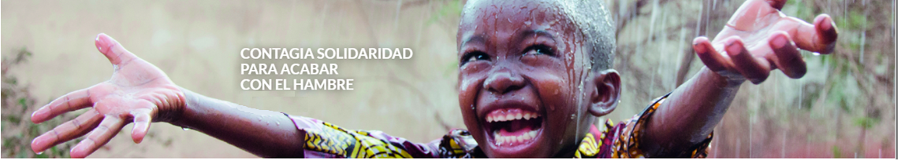

**7.- ORACIÓN DE GRAZAS**

Quero, queda limpo

Xesús, vimos a ti, admirados da túa valentía ao tocar a aquel leproso limpándoo da lepra, enchendo a súa vida de alegría e facendo posible que volvese coa súa familia e participase na súa comunidade.

E acórdome de min, que tantas veces vexo con malos ollos os que son diferentes e exclúoos da miña vida porque pensan distinto ou me caen mal.

Por iso hoxe como o leproso dígoche: “se queres podes limparme”, limpa o meu pecado, os meus prexuízos, as miñas intolerancias e escravitudes.

Xesús es a auga viva que lava as miñas manchas e me fai revestir co amor de Deus feito proximidade, feito xestos de amor cos que me rodean.

Nesta Xornada da Campaña contra a fame de Mans Unidas, quero pedirche polos excluídos no terceiro mundo, que lles falta pan, medicinas, auga, educación, posibilidades…

Dános un corazón solidario capaz de “contaxiar solidariedade” cos que pasan fame, ou non teñen acceso a colexios, sanidade, auga, ou dereitos… Amén..

**Te lo pedimos con María, reina de las Misiones. Amén.**

**FELIZ DOMINGO**

**DÍA DO SEÑOR**